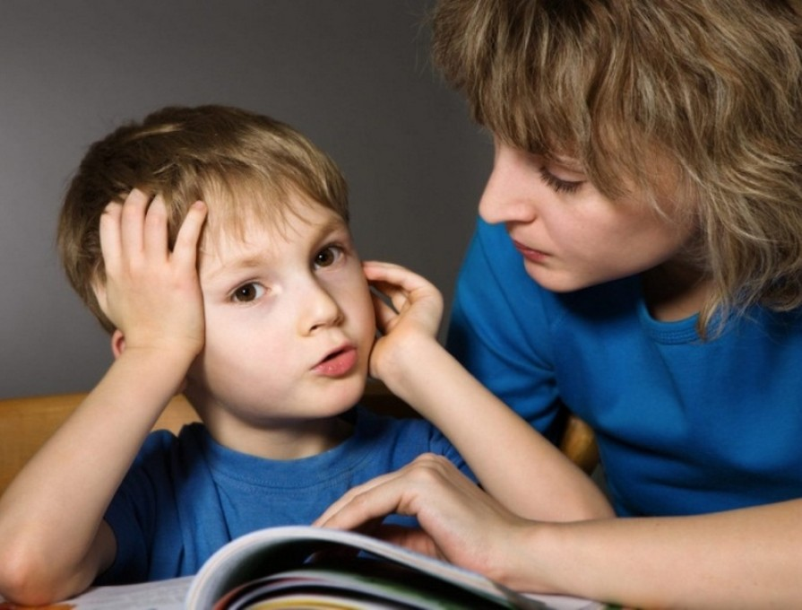

**"Як говорити з дитиною про війну"**

***Конструктор розмови:***

1. Говорити з дитиною про війну тоді, коли малюк запитує.
2. Після запитання дитини поцікавитись, що спонукало її запитати саме про це, що вона вже знає з цього питання і що думає з цього приводу.
3. Слухати уважно дитину. Дати можливість висловити дитині свої думки.
4. Дати відповідь на запитання. Відповідати на питання, відштовхуючись від досвіду дитини з цієї теми. Відповідаючи на запитання, не розгалужуватись у своїх відповідях. Давати інформацію відповідно віку.
5. Головне – розділяти з дитиною її почуття. Говорити на рівні очей. «Я бачу, що ти сумуєш. Я теж…»
6. Перевести діалог в активність. («Щоб бути сильним, треба їсти. Давай з тобою разом наваримо смачного борщику.)

***Якщо не можемо відповісти:***

Сказати правду:

* Я не знаю відповідь на це питання. Давай з тобою подумаємо разом. - (Вивести розмову на позитивний результат).
* Я не впевнена, що я знаю відповіді, її досі багато хто не знає. Але люди в світі намагаються вирішити цю проблему.

***Не варто робити:***

* Не потрібно розповідати забагато. Суто на питання дитини. Не узагальнювати.
* Не можна демонструвати невпевненість, паніку. Спокійна поведінка дорослих дає змогу дітям зібратися.
* Не давати обіцянок.
* Казати неправду.